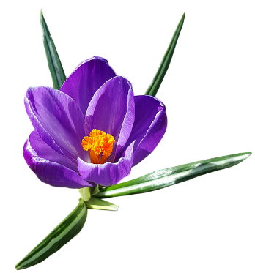**Der Garten der Freude**

„Am Sonntagmorgen, als die Sonne gerade aufgeht, gehen zwei Frauen

durch einen Garten. Sie haben kleine Tonkrüge dabei, in denen sich ein

duftendes Öl befindet. Die beiden Frauen sind tieftraurig. Ihr bester Freund, Jesus, liegt in dem Grab, das sie besuchen wollen. Aber wie kommen sie da hinein. Ein schwerer Stein ist vor das Grab gewälzt worden.“

Tim und Nina sind im Kindergottesdienst und hören gespannt zu.

„Du Mama“, flüstert Nina, „das ist doch die Geschichte von Ostern. Die kenn ich.“ „ Psst! Nina, hör zu wie es weitergeht.“

„Als die beiden Frauen in die Nähe des Grabes kommen, sehen sie ein strahlend helles Licht und der schwere Stein ist nicht mehr vor der Grabkammer. Dafür steht ein Mann in leuchtend weißem Gewand davor.

Die Frauen erschrecken sehr. Aber die helle Gestalt spricht sie an: „Was sucht ihr hier?“ „Jesus, unseren Freund. Der ist gestern Abend hier begraben worden.“

„Was sucht ihr den Lebenden bei den Toten im Grab?“ entgegnet ihnen der Mann.“ Jesus ist auferstanden. Er lebt.“

Voller Freude eilen die beiden Frauen nach Hause zu den Jüngern Jesu. Sie müssen ihnen gleich die freudige Nachricht erzählen.

Als sie jetzt durch den Garten gehen, hören sie die Vögel singen und die Blumen erscheinen ihnen leuchtend bunt und verströmen einen herrlichen Duft. Die Sonne scheint hell und ihnen wird ganz warm ums Herz. Sie könnten singen vor Freude.

„Jesus lebt! Er ist Auferstanden!“

Tim und Nina atmen auf. Gott sei Dank. Das ist ja gut ausgegangen. Ein Grund zur Freude. Schließlich ist heute auch Ostersonntag.

Vor dem Altar steht ein großes Kreuz, ein leeres Kreuz. Der Kaplan fragt jetzt die Kinder, wie sie denn zeigen können, dass sie sich über die Auferstehung freuen.

„Wir können das Kreuz doch bunt anmalen,“ schlägt ein Junge vor. „Oder wir lassen es strahlen, so wie die Sonne.“

„Wie wäre es mit bunten Blumen,“ meint der Kaplan.“

Ich habe hier einen ganzen Korb voll mit Papierblumen,

die einige Mamas gebastelt haben.

Jedes Kind darf sich drei aussuchen und mit Klebeband

am Kreuz befestigen.“

Mit Feuereifer holen sich die Kinder, darunter auch Tim und Nina, ihre Blumen. Einige der Erwachsenen helfen mit den Klebebändern. Und schon bald steht ein wunderschönes, geschmücktes Kreuz da, anstatt dem leeren, traurigen Kreuz von vorher.

„Seht ihr, so kann man Freude sichtbar machen. Und deshalb sind die Blumen eins von vielen Zeichen für Ostern. Nach dem kalten Winter ist es besonders schön, wenn die ersten Schneeglöckchen wieder blühen und so neues Leben zum Vorschein kommt.

Unsere Freude drückt sich aber auch aus in einem Lied, das wir jetzt singen werden:

Kommt wir singen Halleluja, denn der Herr Jesus lebt.“

Begeistert stimmen die Kinder in das Lied mit ein, kommt wir singen HALLELUJA…..!

Zum Schluss sprechen alle zusammen noch ein Gebet das, „Vater unser“ und der Kaplan spendet der Gemeinde den „Ostersegen.“

Neben dem Altar seht ein großer Strauß mit Tulpen. Davon darf sich jedes Kind eine Blume aussuchen und mit nach Hause nehmen. Osterfreude für Alle.

**F R O H E O S T E R N**